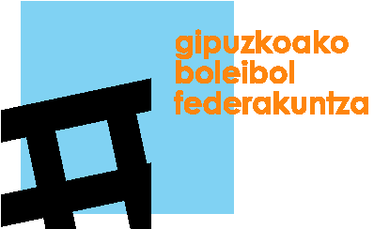

GIPUZKOAKO BOLEIBOLA FEDERAZIOA
FEDERACIÓN GIPUZKOANA DE VOLEIBOL

CURSO DE ARBITROS ESCOLARES
ESKOLAKO EPAILEEN IKASTAROA

Curso Árbitros Escolares
Datak/Fechas: 24 de febrero, 3 y 10 de marzo 2018
Lekua/ Lugar: Polideportivo Pío Baroja
Ordutegia/Horario: 10:00 – 13:30h.
Irakasleak/Profesorado: AMAIA TRUEBA AGIRREBEÑA

PLANING:
24-02-18 - REGLAMENTO -I
03-03-18 – REGLAMENTO – II / SEÑALES / ACTAS
10/03/18 – EXAMEN TEÓRICO
17-03-18 – EXAMEN PRÁCTCO

IZEN EMATEA
IZENA____________________________
ABIZENAK________________________________________________________________
JAIO DATA ___________________________ NAN________________________________
KLUB/TALDE______________________________________________________________
Telf_________________________/ Email: ______________________________________

